Proponowane gry i zabawy

- W grach przede wszystkim chodzi o zabawę, też o przestrzeganie zasad, dzieci uczą się, że raz się wygrywa a raz przegrywa. Daną grę można zmieniać, wymyślać inne zastosowanie, dostosowywać do potrzeb.

- Na pewno każdy pamięta swoje ulubione zabawy z dzieciństwa i w to się pobawić z własnym dzieckiem lub dziecko może samo wymyślić własną zabawę….

PROPOZYCJE:
- gry planszowe
- dobble
- kółko – krzyżyk
- bierki
- wykorzystując szachy – gra w warcaby czy skoczka
- gra zręcznościowa Jenga lub układanie z drewnianych klocków wymyślone wieże (można podzielić klocki na 2 części i każdy z graczy układa wieżę tak, by konstrukcja się nie przewróciła, można układać na czas itd.)
DOMINO
Znam 2 wersje układania domino, ale zasada jest jedna - układa się zgodnie z ilością kropek

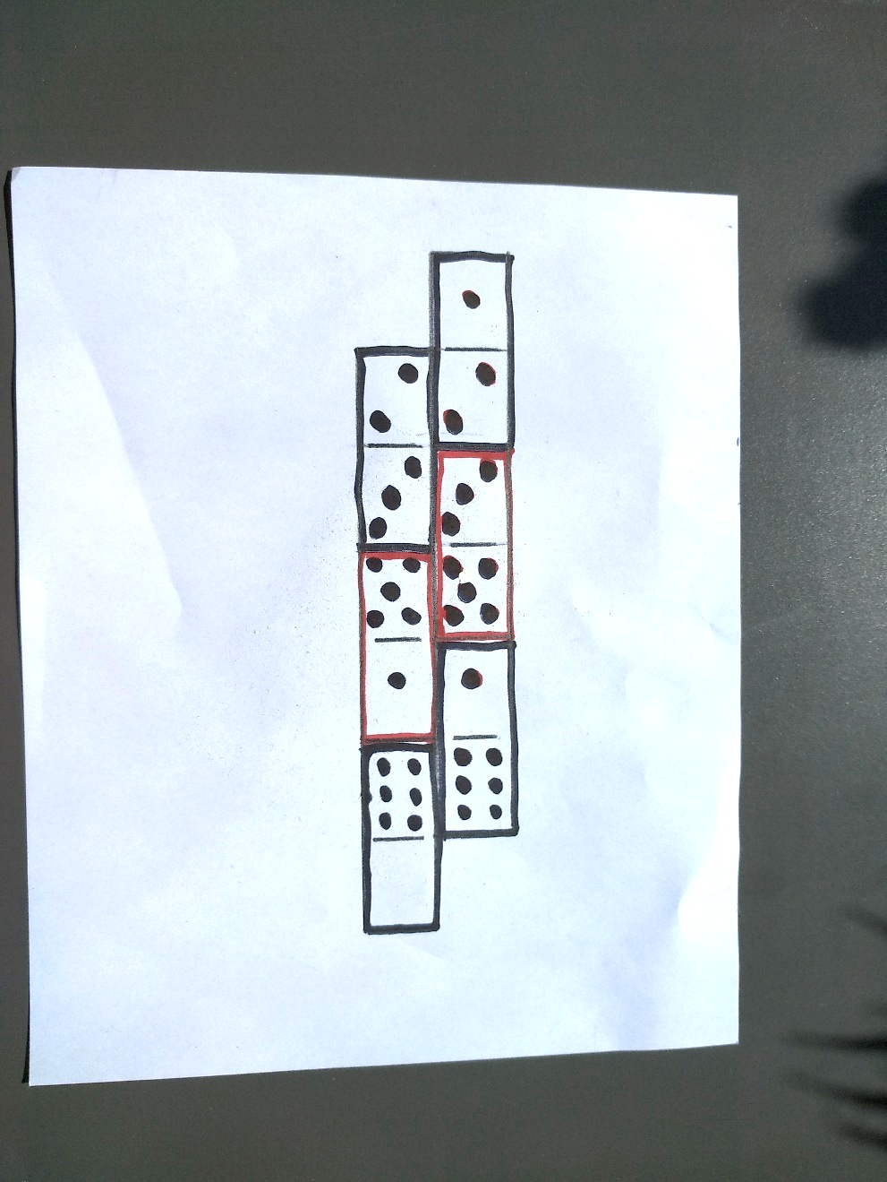

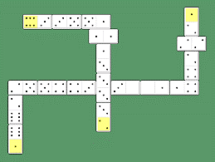

- Wykorzystując domino można też ćwicząc umiejętność liczenia
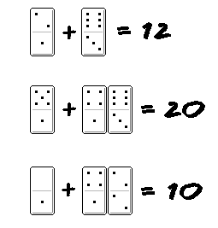
- Układając tak, jak poniżej obrazuje ilustracja to dziecko ćwiczy sprawność manualną oraz koncentrację uwagi
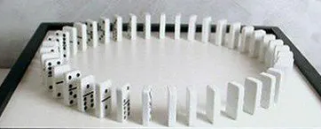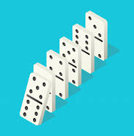
KARTY
- Gry karciane – gra w wojnę lub makao
- Wykorzystując karty również można zagrać trochę inaczej (ćwicząc wyobraźnię, sprawność manualną oraz umiejętność liczenia i rozpoznawania cyfr) tzn. każdy zawodnik potrzebuję kredkę w wybranym kolorze oraz kartkę w kropki, po kolei losuję się kartę np. 7 i wtedy zaznacza na polu tyle kropek, ile pokazuje karta. Można grać na jednej planszy (jak na obrazku) i którego koloru jest więcej ten wygrywa lub każdy ma osobną i trzeba stworzyć jakiś obrazek
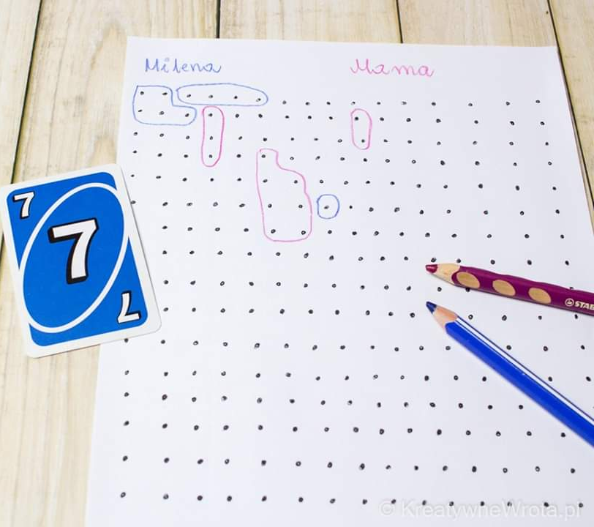
- Memo – gra ćwicząca pamięć – wybrać kilka kart z tali, np. 12 i ułożyć po 3 w 4 rzędach. Jeśli dziecko świetnie zapamiętuje i podoba się to zmienić karty lub zwiększyć ich ilość, jeśli ma trudności to zmniejszyć do 9.
- Piotruś Pan
- Z kart również można układać wieżę
